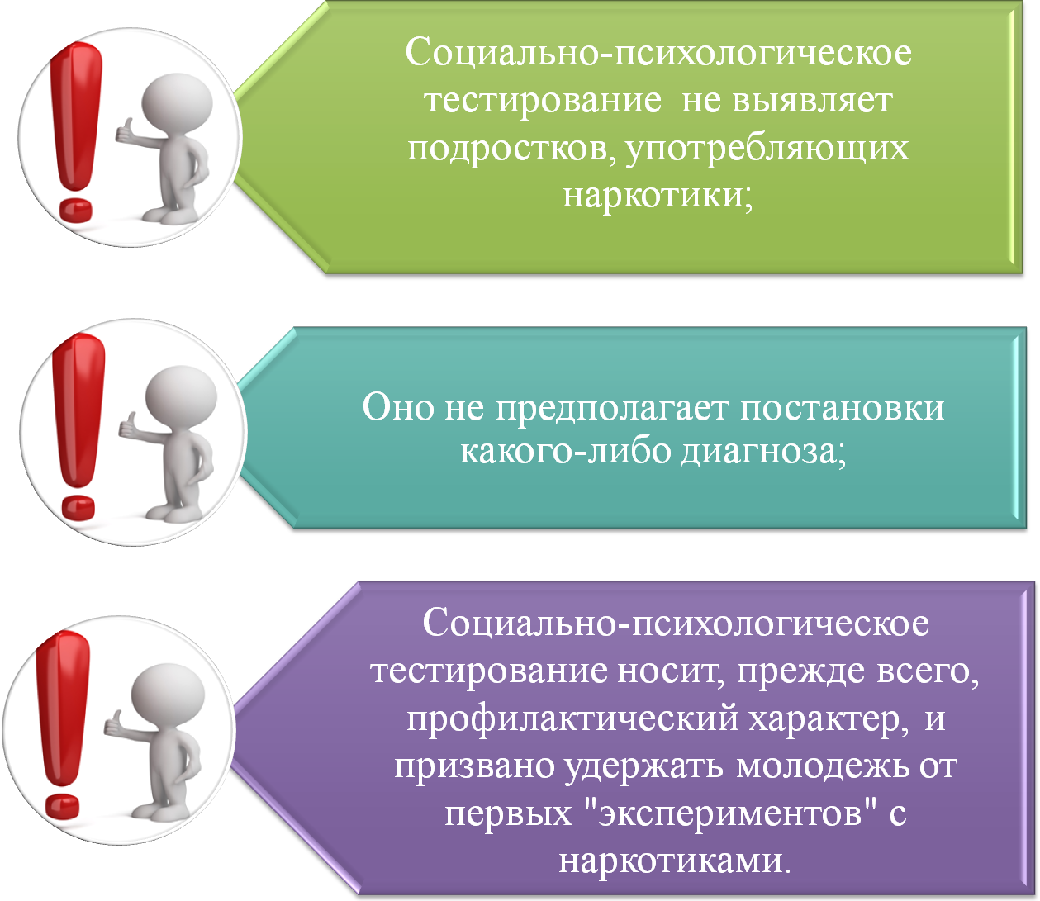

Памятка для родителей по вопросам

социально-психологического тестирования обучающихся.

Уважаемые родители! Вы, безусловно, — самые близкие и значимые для ребенка люди. Вы стремитесь быть успешными родителями. Вы испытываете тревогу и беспокойство за будущее и настоящее своего ребенка. Это здоровые эмоции, они заставляют действовать, своевременно прояснять то, что Вас беспокоит.

Здоровье ребенка – самое большое счастье для родителей. Но, к сожалению, все больше и больше подростков начинают употреблять табак, алкоголь и наркотики.

Сегодня Вашему ребенку могут предложить наркотические и психоактивные вещества в школе, в институте, во дворе, на дискотеке, в сети Интернет и в других местах.

До 60 % школьников сообщают, что подвергаются давлению со стороны сверстников, побуждающих их принимать сильнодействующие вещества. Вокруг слишком много наркотиков, чтобы успокаивать себя соображениями вроде: «С моим ребенком такого случиться не может!».

Родителям, как правило, бывает сложно обнаружить ранний опыт употребления наркотиков ребенком, пока употребление еще не переросло в необратимую стадию – болезнь, пока не сформировалась зависимость. Социально-психологическое тестирование носит, прежде всего, профилактический характер, и призвано удержать подростков и молодежь от «экспериментов» с наркотиками, от так называемой «первой пробы» и дальнейшего приобщения к потреблению.

**Тестирование не выявляет конкретных подростков**, употребляющих наркотики. **Оно не предполагает постановки какого-либо диагноза Вашему ребенку**.

**Задача тестирования – выявить у детей личностные (поведенческие, психологические) особенности и организовать своевременную помощь, но только при наличии Вашего согласия.**

**Тест определяет** на сколько ВАШ ребенок **может противостоять влиянию в ТРУДНЫХ ЖИЗНЕННЫХ УСЛОВИЯХ.**

**Тестирование является необходимой мерой социального контроля** **и предупреждения распространения наркомании в подростковой и молодежной среде**.

**Родители получают индивидуальные рекомендации**.

Социально-психологическое тестирование учащихся на предмет потребления наркотиков позволяет определить обезличенное количество детей «группы риска», давших положительные ответы или указавших на те или иные проблемы, способствующие вовлечению в наркопотребление. Полученные результаты носят прогностический, вероятностный характер. В обобщенном виде они будут использованы при планировании профилактической работы как в образовательной организации, где учится Ваш ребенок, так и в области в целом.

Обращаем Ваше внимание на то, что социально-психологическое тестирование является добровольным и **анонимным**:

**В тесте только шифр знает его только психолог.**

в тестировании принимают участие только те дети в возрасте от 13 лет и старше, которые дали письменное информированное согласие.

Если ребенку нет 15 лет, он участвует в тестировании исключительно при наличии письменного информированного согласия одного из родителей (законных представителей);

родители (законные представители) обучающихся допускаются в аудитории во время тестирования в качестве наблюдателей;

* **конфиденциальность при проведении тестирования и хранении информированных согласий и заполненных тестов (опросников, анкет) обеспечивает администрация образовательной организации**.

Уважаемые родители! Мы предлагаем Вам включиться в работу по ранней профилактике вовлечения подростков в употребление наркотиков и просим Вас дать согласие на участие Ваших детей в тестировании.

Телефон по вопросам СПТ – НРМОБУ «Сингапайская СОШ»

8-9224168735

ВАШ психолог

Сухарева Наталья Тимофеевна

**Нужно ли СПТ тестирование Вам, Вашей семье?**

**ДА** – если Вы понимаете значимость проблемы и необходимость активных действий по предотвращению вовлечения **наших** детей в наркопотребление.

Вы можете сами проявить инициативу – предложите ребенку участвовать в программе социально-психологического тестирования!

Будьте активны – любая профилактика в интересах Ваших детей! Помните: проблему легче предотвратить, чем справиться с ней!

Сделайте выбор в пользу своего ребенка!!!

Если у Вас остались или возникнут вопросы по проведению тестирования, Вы можете обратиться к официальным сайтам в сети Интернет, а также позвонить по указанным телефонам и получить подробную консультацию специалистов.

**Нужно ли тестирование Вам, Вашей семье?**

**ДА** – если Вы понимаете значимость проблемы и необходимость активных действий по предотвращению вовлечения **наших** детей в наркопотребление.

Вы можете сами проявить инициативу – предложите ребенку участвовать в программе социально-психологического тестирования!

Будьте активны – любая профилактика в интересах Ваших детей! Помните: проблему легче предотвратить, чем справиться с ней!

Сделайте выбор в пользу своего ребенка!!!

Если у Вас остались или возникнут вопросы по проведению тестирования, Вы можете обратиться к официальным сайтам в сети Интернет, а также позвонить по указанным телефонам и получить подробную консультацию специалистов.

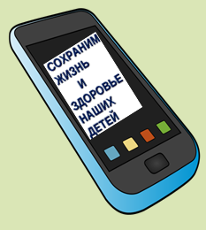«Линия доверия» –

для обращений по вопросам

Социально- Психологического тестирования

Вы можете позвонить по телефону

и задать вопросы

педагог-психолог

Сухарева Наталья Тимофеевна

Ответит на ваши вопросы

8-9224168735